辽宁省阜新市2015年中考物理试题（扫描版试题，word版解析版答案）
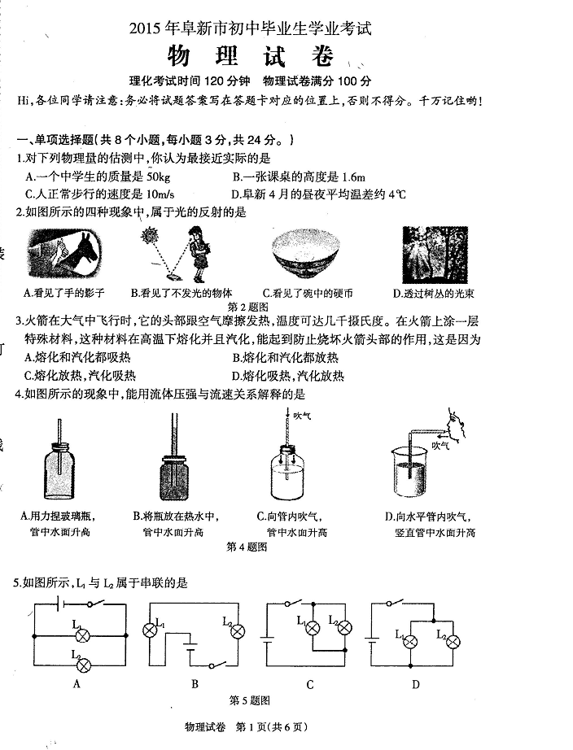

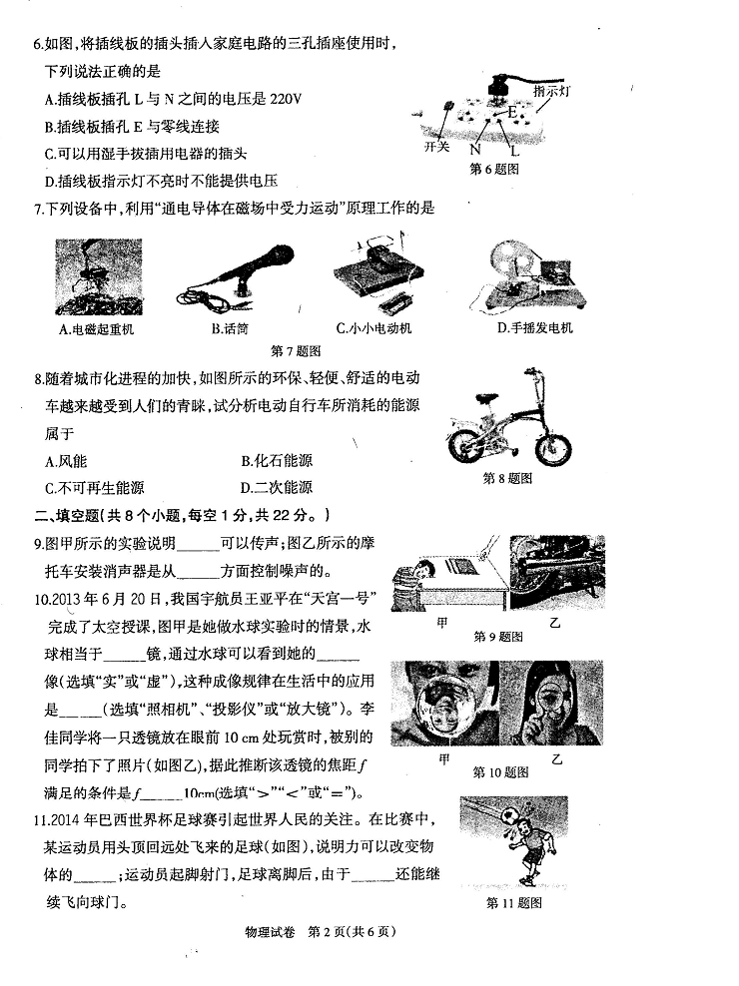

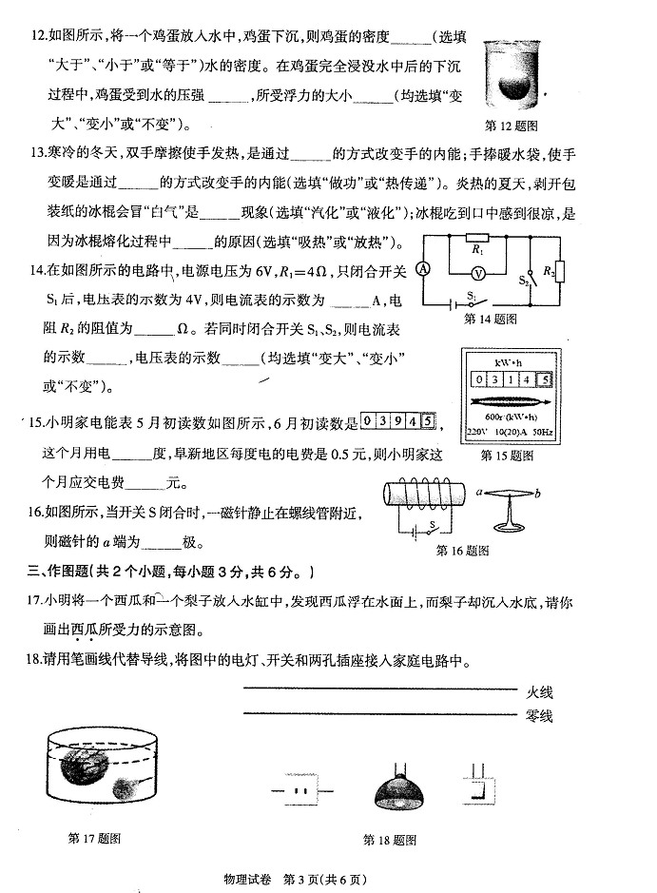

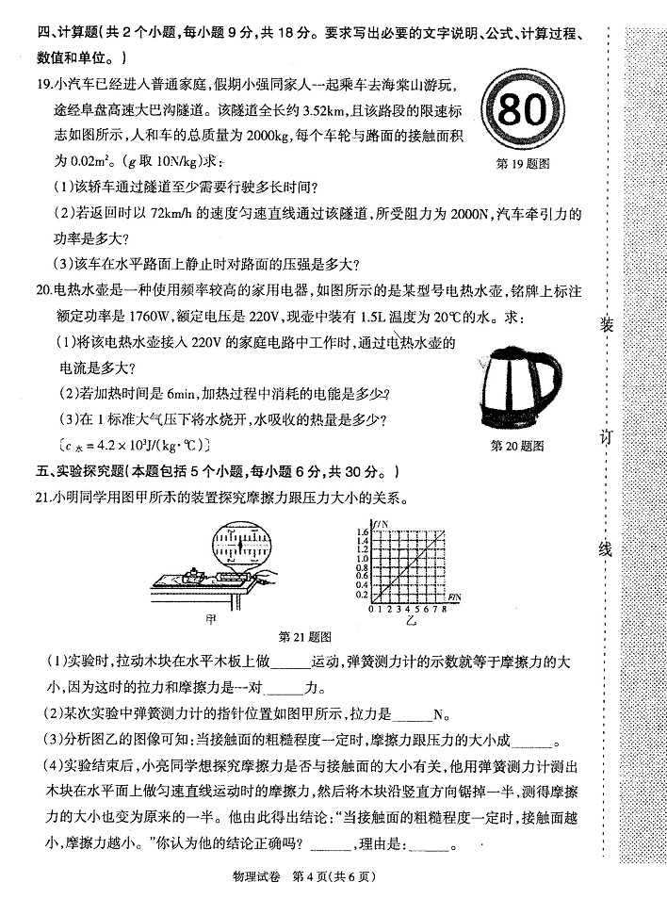

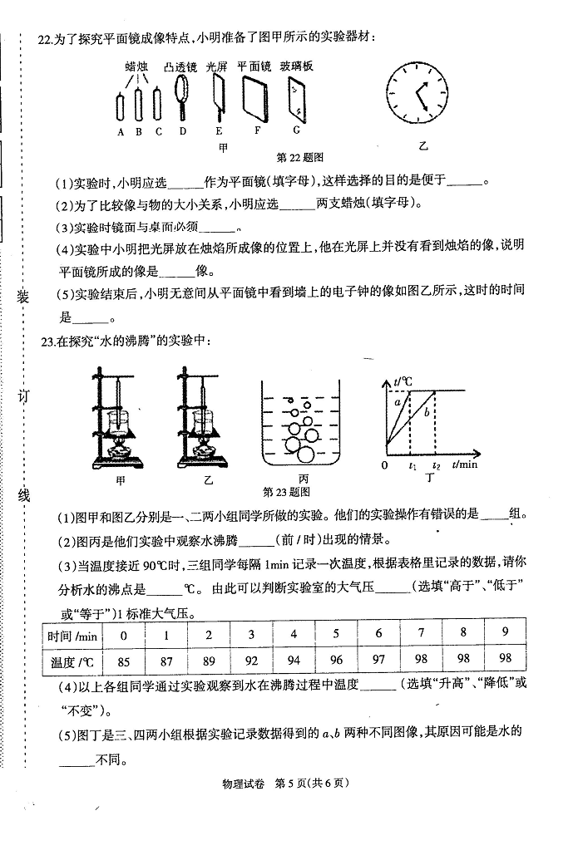

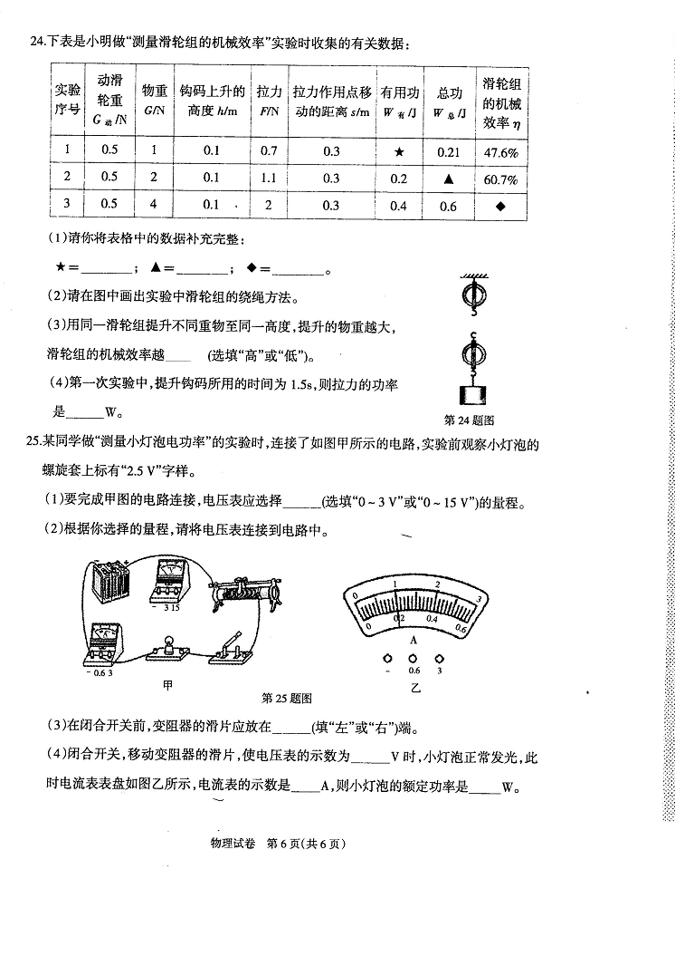

2015 年阜新市初中毕业考试
物理试题答案与解析
一、单项选择题
1 题
【答案】A
【命题立意】 本题旨在考查生活中常见物理量， 考查学生对物理单位的理解能力。 难度： 偏易
【解析】A 中学生的质量大约 50Kg，也就是 100 斤左右，符合实际，答案正确
B 课桌的高度 1.6m 超过了中学生的身高，不符合实际，答案错误
C 人正常的步行速度 1.1～1.5m/s，10m/s 比百米赛跑的速度要快，所以答案错误
D 阜新市位于我国北方，4 月份昼夜温差较大，要大约 4℃，答案不符合实际，错误
2 题
【答案】B
【命题立意】 本题旨在考查光的传播， 考查学生应用物理知识解决问题的能力。 难度： 中下
【解析】A 影子的形成原理是光沿直线传播，答案错误
B 看见光的物体，是物体反射了光进入了人的眼睛，属于光的反射，答案正确
C 人看见碗中的硬币，是硬币上的光从水中进入空气，发生了光的折射，折射光进入人眼，
属于光的折射，答案错误
D 透过树丛的光束，沿直线传播，这属于光的直线传播，答案错误
【方法技巧】 这类题目几乎每年都考，光的传播有三种，光的直线传播，光的反射， 光的折射， 根据题目给出的图片， 在同种物质中的现象是光的直线传播， 在平面上看到的是光的反射，在两种物质中的是光的折射
3 题
【答案】A
【命题立意】本题旨在考查物态变化，考查学生的应用物理知识的能力。难度：中下
【解析】 熔化过程和汽化过程都是吸热过程， 特殊材料在高温下发生汽化和熔化， 吸收火箭和空气摩擦产生的热量，防止火箭头不被烧坏
4 题
【答案】D
【命题立意】 本题旨在考查流体压强与流速的关系， 考查学生应用物理知识解决问题的能力。难度：中下
【解析】A 用力捏玻璃瓶，造成瓶内压强变大，液面上升，这是固体压强，不是流体产生
的压强，故答案错误
B 将瓶放进热水中，发生热传递，瓶内液体吸收热量，内能增加，温度升高，压强增大，
体积变大，液面上升。答案错误
C 向管内吹气，造成瓶内气压升高，大于外界大气压，将液体从细管中压上升，不是流体
产生的压强，故答案错误
D 向水平管内吹气，造成竖管上端气体流速大，压强小与周围大气压，底部水面大气压吧
水压入竖管上升并从上端喷出
5 题
【答案】B
【命题立意】本题旨在考查串并联电路，考查学生的分析电路的能力。：难度：中下
【解析】 串联电路的特点， 电流的路径只有一条， 各用电器之间串联连接， 分析题目图可知，
答案选 B
【易错警示】 判断串联与并联的方法很简单， 春联电流路径只有一条， 那么并联电路就会出现分支， 有多条路径， 在分辨时观察有无分支即可， 有分支就在点路途中有分支点， 注意电路的串并联是指消耗电能的电路元件，像电流表，电压表，开关等不能用来判断串并联
6 题
【答案】A
【命题立意】本题旨在考查三孔插座的使用，考查学生物理知识的应用能力。难度：中下
【解析】A L 接火线，N 接零线，火线和零线之间的电压是 220V，答案正确
B 插线孔 E 在三孔的最上面，按照三孔插座的接法，应该接地线，答案错误
C 根据安全用电，湿了的手带有水，是导体，预产做相接处，，容易把水流进插孔造成触电事故，所以不可以，答案错误
D 指示灯与插座是并联的，相互之间不影响，指示灯不亮也可以提供电压，答案错误
7 题
【答案】C
【命题立意】 本题旨在考查电动机工作原理， 考查学生对物理知识的掌握能力。 难度： 中下
【解析】根据题意， “通电导体在磁场中受力运动”是电动机的工作原理，所以答案选 C
8 题
【答案】D
【命题立意】 本题旨在考查电学知识， 考查学生应用物理知识解决问题的能力。 难度： 中下
【解析】 电动车消耗的电能来自于电源， 电动车的电源是蓄电池， 蓄电池的特点是能够循环使用，提供电能时把化学能转化为电能，充电时把电能转化为化学能，蓄电池是二次能源，所以答案选 D
二填空题
9 题
【答案】固体 防止噪声产生
【命题立意】本题旨在考查声音的知识，考察学生运用声音知识的能力。难度：中下
【解析】声音的传播需要介质，固体，液体，气体都能够传播声音，在本题中，这位同学听
到了从桌子出来的敲击声音，桌子是固体，说明国体可以传播声音
摩托车的噪声来自于摩托车的发动机， 那么发动机就是噪声产生的声源， 消声器安装在发动机上，减小了噪声，这是从声音的产生，也就是声源出减弱噪声
10 题
【答案】凸透镜 实 照相机 >
【命题立意】本题旨在考查凸透镜知识，考查学生应用物理知识的能力。难度：中下
【解析】水球是一个球形的，中间厚，边缘薄，而且透明符合凸透镜的特点，所以水球相当
于一个凸透镜通过图片可知， 我们透过水球看到了一个倒立的缩小的像， 根据凸透镜成像的特点， 物距大于二倍的焦距，成倒立缩小的实像，所以倒立，缩小的像只能是实像。
照相机的原理是物距大于二倍的焦距， 像距在一倍焦距和二倍焦距之间， 成倒立的， 缩小的，实像，故答案是照相机
在乙图中我们透过凸透镜看到了整理， 放大的像， 根据凸透镜成像的特点， 物距小于一倍焦距，成正立，放大的虚像，所以李佳的眼睛到凸透镜的距离小于一倍焦距，所以 10cm<f,所以 f>10cm
11 题
【答案】运动状态 惯性
【命题立意】本题旨在考查力的作用效果，考查学生物理知识的应用能力。难度：中下
【解析】 力的作用效果， 一是改变物体的形状， 而是改变物体的运动状态， 物体的运动状态包括运动的快慢和方向， 在本题中运动员用头把球顶回去， 这是改变了球的运动方向， 也就是改变了球的运动状态
足球离开认得脚以后不再受到人施加的力的作用， 球和脚一起运动， 离开脚后， 由于惯性要保持原来的运动状态不变，继续向前运动，所以是惯性
12 题
【答案】大于 变大 不变
力。难度：中下
【解析】根据物体浮沉条件，实心鸡蛋在水中下沉，鸡蛋受到的浮力 F 浮<G，ρ水 gV 排<
ρ蛋 gV，由于鸡蛋浸没在水中，鸡蛋排开水的体积和鸡蛋的体积相等，所以ρ水<ρ蛋
根据液体压强公式， 鸡蛋仔手中受到水的压强与水的密度和深度成有关， 鸡蛋在水中下沉过程中，深度逐渐增加，水的密度不变，所以鸡蛋受到水的压强变大
浮力的大小与液体的密度和排开液体的体积有关， 在本题中， 鸡蛋仔下沉过程中， 水的密度和鸡蛋排开水的体积不变，所以浮力的大小不变
13 题
【答案】做功 热传递 液化 吸热
【命题立意】本题旨在考查内能和物态变化，考察学生物理知识的应用能力。难度：中下
【解析】改变物体内能的方式有两种，做功和热传递，两手摩擦， 摩擦生热，两手克服摩擦做功，这是通过做功改变了物体内能
暖水袋比手的温度高， 存在温度差， 两物体之间会发生热传递， 热量由热水袋传递给手， 手吸收热量温度升高，内能增加，这是通过热传递给变手的内能
炎热的夏天， 气温较高， 空气中的水蒸气遇到温度低的冰棍， 会放热发生液化现象， 在冰棍周围形成小水滴，这就是我们看到的“白气” ，这是液化
熔化过程需要吸热，冰棍在口中熔化，要吸收人体的热量，人放出热量，所以人感觉到凉
14 题
【答案】1 2 变大 变大
【命题立意】本题旨在考查电学知识，考察学生分析电路图的能力。难度：中
【解析】由图可知，这是一个串联电路，电压表测 R2 电压，只闭合开关 S1 时，R1 和 R2
串联，根据欧姆定律公式 I1=U1/R1=4V/4?=1A
由于串联 R2 的电流 I2=I1=1A，U2=U－U1=6V－4V=2V,R2=U2/I2=2V/1A=2?
若 S1，S2 闭合，S2 闭合对 R2 造成短路，电路中只有 R1 正常工作，R1 两端的电压就是电源电压，所以电压表示数变大，电阻不变，电流与电压成正比，电流也增大，所以电流表，电压表示数都变大
15 题
【答案】80 40
【命题立意】本题旨在考查电能表的读数，考察学生电能表的数据计算能力。难度：中下
【解析】根据电能表的读数，小明家本月初电能表的示数 314.5KW/h，月末的电能表示数
394.5W/h，这个月用电用月末读数减去月初读数，394.5W/h－314.5KW/h=80KW/h，小明家
这个月的电费，80KW/h0.5 元/KW/h=40 元
【易错警示】电能表读数，单位都统一用 KW/h，读数时注意最后一位是小数部分，一段时
间内消耗的电能，用一段时间末的读数减去时间初的读数
16 题
【答案】N
【命题立意】本题旨在考查电磁铁磁场，考察学生应用右手螺旋定则的能力。难度：中下
【解析】 根据电流从电源正极流出， 经过电路回到电源的负极， 判断出通电螺线管中的电流方向向上，用右手螺旋定则判断出电磁铁左端是 N 极，那么右端是 S 极，根据异名磁极相互吸引，a 端靠近 S 极，所以 a 端是 N 极
三作图题
17 题
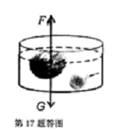
【答案】
【命题立意】本题旨在考查力的示意图，考查学生力的示意图的作图能力。难度：中下
【解析】 首先分析西瓜在水中受到的力有哪些， 西瓜在水中漂浮， 那么习惯在竖直方向上受
到竖直向下的重力和竖直向上的浮力，然后用李的示意图在西瓜上画出浮力和重力
18 题
【答案】
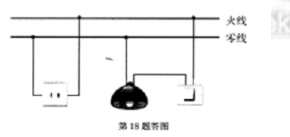
【命题立意】 本题旨在考查电灯和插座的接法， 考查学生应用物理知识解决实际问题的能力。难度：偏易
【解析】插座的接法左零右火， 左边接零线，右端接火线，为了安全用电， 应该把开关接到火线上，注意在导线连接点上用笔点一下，加重
【举一反三】 两孔插座的接法可以说只要接在火线和零线上， 左右都可， 这里有一个习惯性的问题， 我们在接三孔插座时， 要严格按照上地左零右火去接， 两孔不用接地， 按照三孔的接法要求左零右火
四计算题
19 题
【答案】(1)0.044h (2)4×10
4W (3)2.5×105Pa
【命题立意】本题旨在考查速度和压强的计算，考查学生的物理计算能力。难度：中下
【解析】（1)根据题意，我们要求轿车通过隧道的时间，由速度公式 v= 得，t= ,可知，我们需要已知条件是通过隧道的路程也就是隧道的长度 3.52Km，通过隧道的速度，我们要求的是最少时间，所以速度必须是最快速度，根据图中的限速标志可知，最快速度是 80Km/h，
找到了已知条件就可以计算了 t=s/v = 3.52 Km/ 80Km/h =0.044h
轿车做匀速直线运动， 在水平方向上的阻力和牵引力是平衡力， 大小相等， 所以 F=f=2000N,
速度 v=72Km/h=20m/s，轿车牵引力的功率 P= =Fv=2000N×20m/s=4104W
静止在水平面的轿车，F=G=mg=2000Kg×10N/Kg=20000N
轿车和地面的的接触面积也就是受力面积，S=0.04m24=0.08m2
轿车对路面的压强，是固体压强，用固体压强公式，p= =20000N/0.08m2=2.5105Pa
【易错警示】 在第一小题中这里有一个限速标志， 有的同学不知道它意义， 它表示在这段路程中允许车辆行驶的最大速度，我们本体要求最少时间，路程不能改变，只能让速度最大，但不能超过限速，这样速度就知道了
20 题
【答案】（1）8A (2)633600J (3)5.04×105J
【命题立意】本题旨在考查电功，电功率，吸热的计算，考查学生物理计算能力。难度：中
【解析】（1）由题目提供的已知条件，根据电功率公式 P=UI 得 I= P/U= 1760W/22V=8A
由题目可知， 加热时间 t=6min=360s,消耗的电能用来做功， 要求消耗的电能也就是求电流做的功，求电功的公式很多，根据题目给出的已知条件，我们确定电功公式 W=Pt=1760W×360s=633600J
题目要求的是水吸收的热量，根据吸热公式 Q 吸=cm?t，可知计算需要的条件水的比热容已知，在一标准大气压下，水的沸点是 100℃，所以温度的变化已知，还缺少水的质量，这就要求我们先求出水的质量，根据密度公式ρ=m/V 得，m=ρV，水的密度已知，水的体积V=1.5L=1.5×10-3m3
,需要的条件都有了，下面就可以计算了，
先求水的质量 m=ρV=1×10
3Kg/m3×1.5×10-3m3=1.5Kg，
再求水吸收的热量 Q 吸=cm?t=4.2×103
J/(Kg℃)×1.5Kg×(100℃－20℃)=5.04×105J
五实验探究题
21 题
【答案】（1）匀速直线 平衡（2）1.6（3）正比（4）不正确，没有控制压力大小不变
【命题立意】本题旨在考查探究摩擦力大小的实验，考查学生力学实验的探究能力。难度：
中下
【解析】（1） 弹簧测力计只能测量对木块的拉力， 而我们要测量的是滑动摩擦力， 为了保证让摩擦力的大小等于拉力的大小， 我们用弹簧测力计拉着木块做匀速直线运动， 这样木块受到的拉力和摩擦力是一对平衡力，大小相等
由图可知，弹簧测力计的刻度盘一个大格表示 1N,一个大格分为 5 个小格，每个小格表示
0.2N，这里指针偏转一个大格和 3 个小格，读数是 1.6N
根据图可知摩擦力随压力的增大而增大，可知摩擦力与压力的大小成正比
本实验采用的探究方法是控制变量法， 探究摩擦力与接触面的关系， 必须保持另一个变量压力的大小保持不变，也就是变量的唯一，这里木块锯掉一半，压力改变了，变量不唯一了，
所以不正确，没有控制压力的大小不变
【方法技巧】 物理测量工具的读数方法， 只要有刻度的， 读数前一定了解刻度的分度值， 刻度盘的一个大格表示多少， 一个小格表示多少， 然后看指针偏过多少大格， 多少小格， 最后算出读数
22 题
【答案】（1）G 确定像的位置（2）BC（3）垂直（4）虚（5）10:35
【命题立意】本题旨在考查平面镜成像，考查学生光学实验探究能力。难度：中下
【解析】（1） 平面镜成的虚像在平面镜的后面， 为了找到像的位置， 我们应该选用透明的平面镜，所以选 G 玻璃板，目的是为了确定像的位置
为了验证物像大小是否相同，应该选择形状大小完全相同的蜡烛，故选 BC
物像关于平面镜对称，为了使像的位置也在桌面上，也该让平面镜与桌面垂直
验证实像与虚像的方法是看是否能在光屏上成像， 能在光屏上成像是实像， 不能在光屏上成像是虚像
物像关于平面镜对称，像是正立的，所以这里只是左右改变，所以是 10:35
23 题
【答案】（1）二（2）前（3）98 低于（4）不变（5）质量
【命题立意】本题旨在考查水的沸腾实验，考查学生实验探究能力。难度：中下
【解析】（1） 图乙中温度计的玻璃泡接触了容器的底部， 造成温度计的测量结果不准确， 误差过大，所以二组错误
液体沸腾前， 液体底部先吸收热量温度升高， 产生气泡， 而水的上部温度低， 气泡在上升过程中，有部分水蒸气遇冷液化，气泡在上升过程中逐渐变小，答案选前
液体沸腾的特点，达到沸点，吸收热量，温度保持不变，在本题中温度保持 98℃不变，所
以沸点是 98℃，在一标准大气压下，水的沸点是 100℃.沸点与气压有关，气压越低，沸点
越低，所以本体沸点是 98℃低于 100℃.气压低于 1 标准大气压
根据液体沸腾的特点可知， 液体沸腾吸收热量， 温度保持不变， 在本题中水沸腾也是这个特点，沸腾过程中温度保持不变
由图丁可知， 水的初温相同， 末温相同， 但达到沸点所用时间不同， 可知水吸收的热量不同，水的比热容相同，温度的变化相同，吸收热量不同，那么只有质量不同
24 题
【答案】（1)0.1 0.33 66.7％
(2)如图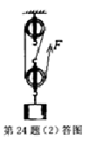
（3）高（4）0.14
【命题立意】 本题旨在考查测滑轮组的机械效率的实验， 考查学生实验探究能力。 难度： 中
【解析】（1）第 1 组有用功 W 有=Gh=1N0.1m=0.1J
第 2 组的总功 W 总=Fs=1.1N×0.3m=0.33J
第 3 组机械效率η=W 有/W 总=0.4J/0.6J=66.7％
根据本题实验数据，可知 n=s/h=0.3m/0.1m=3，根据“奇动偶定” ，但 n 是奇数，从动滑轮开始绕绳，当 n 时偶数，从定滑轮开始绕绳，这样可得出绳子的绕法
用同一滑轮组提升重物， 对重物做的功是有用功， 对动滑轮做的功是额外功， 这样额外功不变，有用功越大，效率就越高
在第 1 次试验中， 拉力做的总功 W=0.21J， 所用时间 t=1.5s， 根据功率公式 P= W/t= 0.21J /1.5s =0.14W
【方法技巧】滑轮组绳子的绕法，总结起来就是“奇动偶定” ，这里关键看承担动滑轮的绳子的股数，这里用 n 表示，当 n 时奇数时，绳子从动滑轮开始绕， 当 n 时偶数时，绳子从定滑轮开始绕
25 题
【答案】（1）0~3V
（2）如图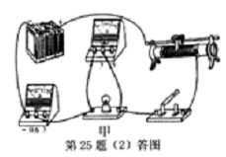
（3）左（4）2.5 0.2 0.5
【命题立意】 本题旨在考查测小灯泡电功率的实验， 考察学生电学实验探究能力。 难度： 中
【解析】（1） 电压表用来测灯泡两端的电压， 灯泡电压不能超过额定电压， 所以电压表量程
只要不灯泡额定电压稍大就可以，灯泡额定电压 2.5V，所以选择 0~3V 量程
把电压表接入电路，根据第一小题，选择 3V 的量程，正接线柱接在灯泡右端靠近电源正极一端，负接线柱接在灯泡左端接线柱，高进电源负极一端
为了保护电路元件不被烧坏，滑动变阻器在接入电路时，应当把滑片移动到电阻值最大处，
这样是电路电流较小，不会烧坏电路元件，在本题中滑动变阻器接入电路的电阻丝是右侧，
所以当滑片在最左端电阻丝接入电路最长，电阻值最大
小灯泡正常发光，电压达到额定电压，所以电压表的示数是 2.5V，电流表用 0.6A 量程，指针正好偏转一个大格，正好是 0.2A；则小灯泡的额定功率 P=UI=2.5V×0.2A=0.5W

